Лабораторная работа №1
Изучение базовых команд Linux

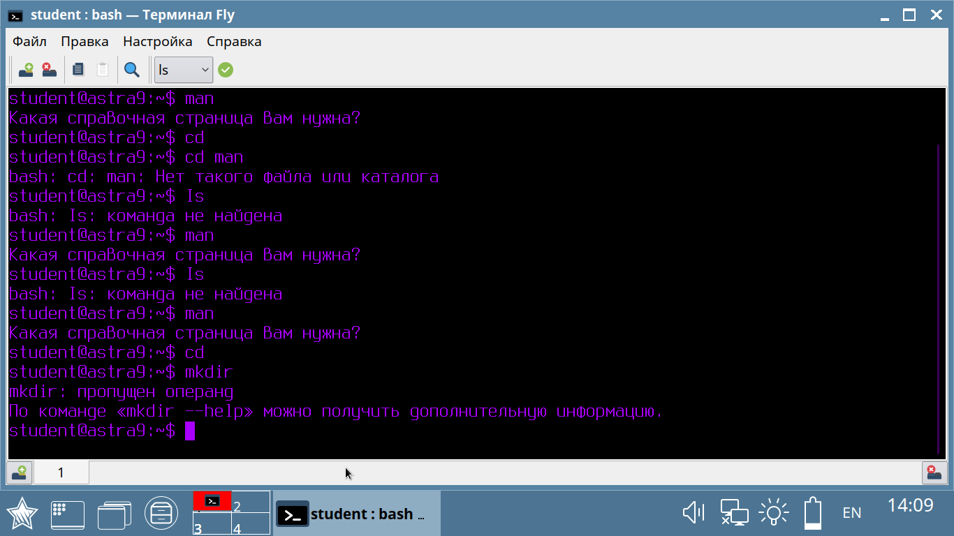
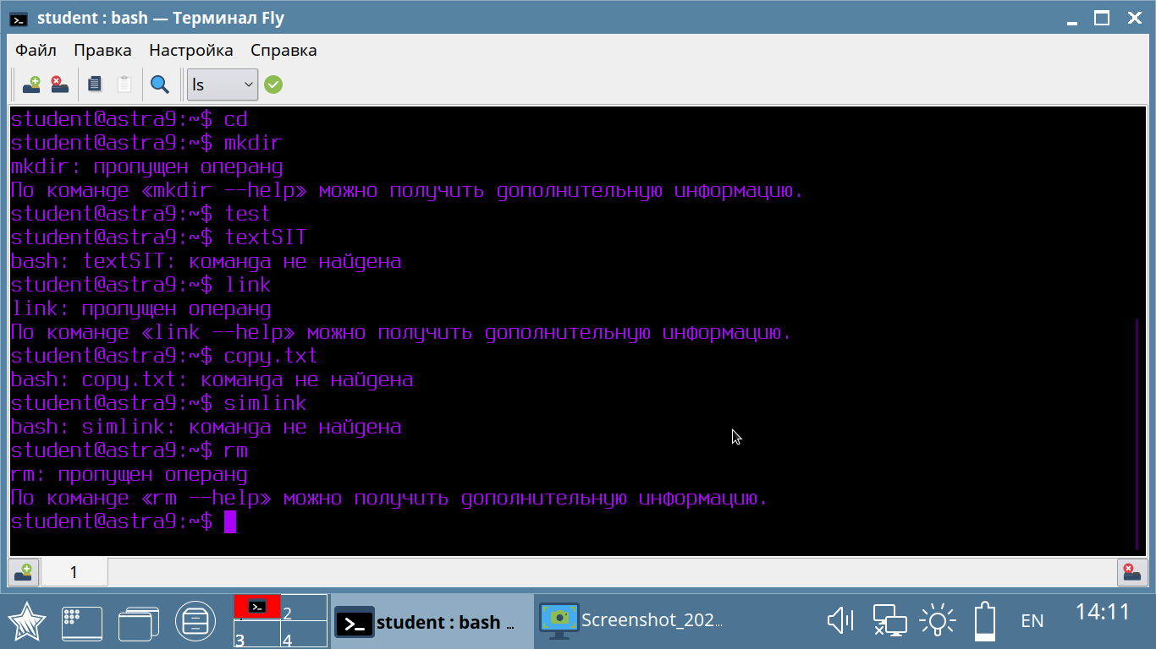

Контрольные вопросы
- Эта команда выводит полную информацию о всех файлах из текущего каталога, а также всех его подкаталогов в файл с именем ls. Программа ls сначала выводит список всех файлов (не каталогов), перечисленных в командной строке, а затем выводит список всех файлов, находящихся в каталогах, перечисленных в командной строке. Если не указано ни одного файла, то по умолчанию аргументом назначается "." (текущий каталог).
- Чтобы переместить файл в другое место или изменить его имя, используйте команду mv (``move''). Она принимает два аргумента: имя файла или каталога для перемещения, а затем имя пути для перемещения. Если Вы перемещаете файл в каталог, в котором уже есть файл с таким именем, то он будет перезаписан.
- Перелистывания команд
- В домашний каталог
- Если вы хотите увидеть все параметры команды ls, вы можете прочитать страницы руководства, выполнив в приглашении оболочки man ls. Если вы хотите распечатать страницу руководства, введите в приглашении man ls | col -b | lpr. Зачем так много параметров? Все они помогают отсортировать информацию, так как вам это нужно
- Жёсткой ссылкой в UFS-совместимых файловых системах называется структурная составляющая файла — описывающий его элемент каталога.
- Символическая ссылка — специальный файл в файловой системе, в котором вместо пользовательских данных содержится путь к файлу, открываемому при обращении к данной ссылке.
- С помощью команды Man
- C помощью команды ls m
- Самый простой способ показать скрытые файлы в Linux - это использовать команду ls с опцией –a
- Для рекурсивного создания директорий необходимо использовать mkdir -p a/directory/inside{1..4}
- Копирование файлов сp -r /catalog/.* ~
- сp -r /catalog/ ~
- удобное рекурсивное удаление всех файлов и подкаталогов в определенном каталоге rm -r /*

